PHYSIQUE

ÉTATS DE LA MATIERE

I) Préambule

La matière possède trois états : - gaz
- liquide
- solide

Qu'est-ce qui distingue ces trois états ?
- l’arrangement atomique
- les propriétés physiques

Cette classification est-elle correcte ?
N’y a-t-il que trois classes bien distinctes ?

II) Qu'est-ce que la matière ?
A) Les trois états de la matière

La matière est un ensemble d'atomes. Ce qui différencie les trois états de la matière, c'est la façon dont est fait l'assemblage des atomes.

Il y a un état dispersé et deux états condensés.
L'état dispersé correspond à l'état gazeux.
L'état condensé correspond à un rapprochement des atomes (= compression), état liquide et état solide.

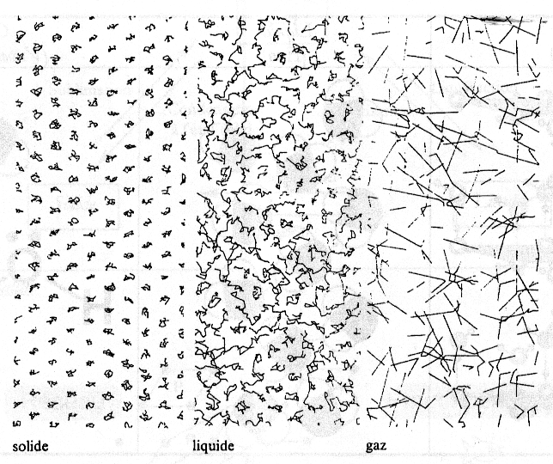

État gazeux :

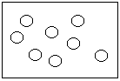

Les molécules enfermées dans ce volume sont en mouvement permanent.
Les distances interatomiques ou intermoléculaires (entre atomes ou molécules) sont de l'ordre de 30Å. Les interactions entre molécules sont faibles, même négligeables.

La densité ou masse volumique d'un gaz est faible : 10⁻³ g.cm⁻³
C'est un état dispersé et désorganisé.

État liquide :

Pour passer de l'état gazeux à l'état liquide, on exerce des pressions pour forcer les molécules à se toucher.

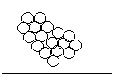

Les molécules sont ainsi en mouvement. Les distances interatomiques vont être 3Å. Les interactions intermoléculaires sont fortes, ce qui explique la cohésion des liquides. Ces interactions dépendent de la nature des molécules. Un gaz n'est pas rigide mais, dans le cas d'un liquide, il n'y a pas vraiment aussi de rigidité particulière. Un liquide est globalement un état désorganisé, mais il y a un arrangement local (ordre local) (sur quelques atomes.)

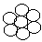

La masse volumique pour l'état liquide est de l'ordre de 1g.cm⁻³.
L'état liquide est un état condensé qui présente un ordre local.

État solide :

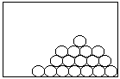

Il y a arrangement rectiligne des atomes, il n'y a donc pas de mouvement. Les distances interatomiques sont de l'ordre de 3Å.

C'est un arrangement périodique d'atomes, c'est ce que l'on appelle un « réseau cristallin. » Ce qui caractérise l'arrangement, c'est un ordre à longue distance, un ordre sur tout le solide. Les interactions intermoléculaires sont très fortes, dépendant cependant des atomes (craie ≠ diamant.)

La masse volumique = 1 à 10g.cm⁻³.
Cet état est une forme condensée ordonnée très organisée.

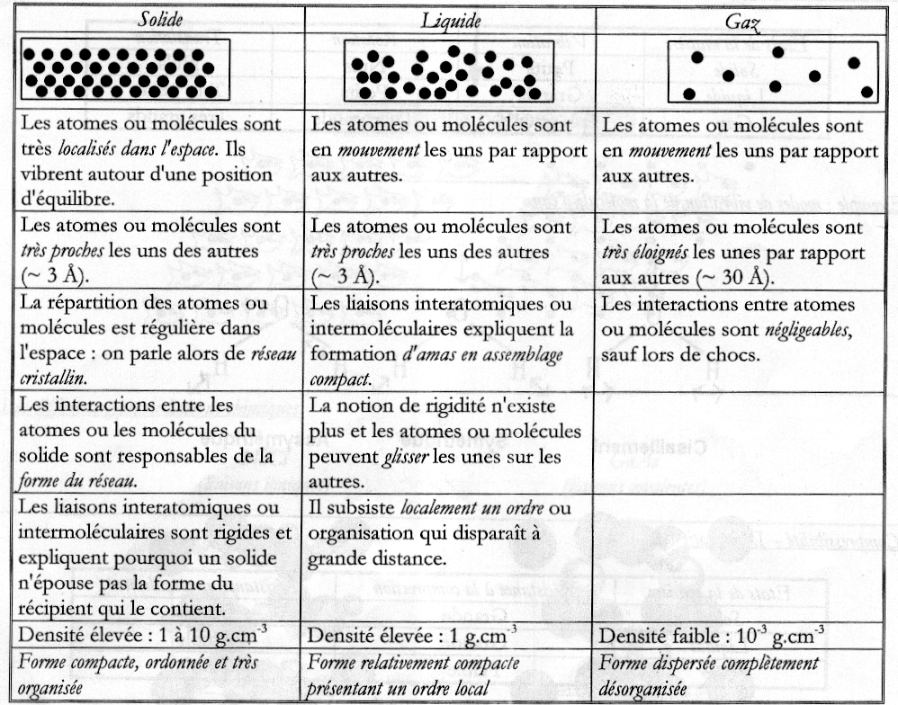

Exemple de l'eau :

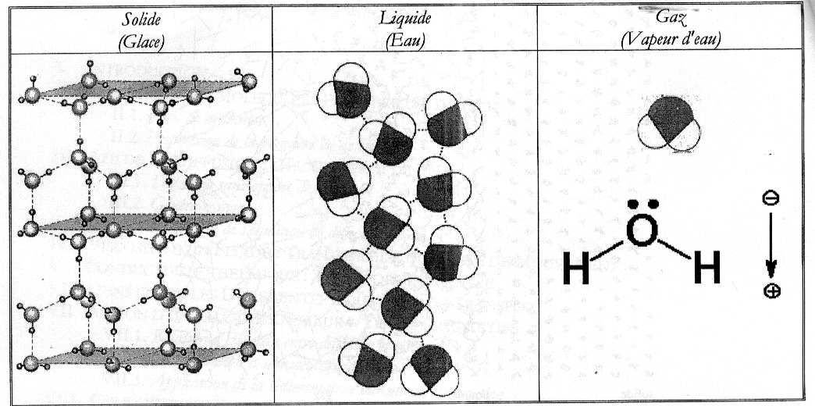

B) Mouvements moléculaires

- Mouvement de translation.
- Mouvement de rotation (tient compte de la forme de la molécule.)
- Mouvement de vibration.
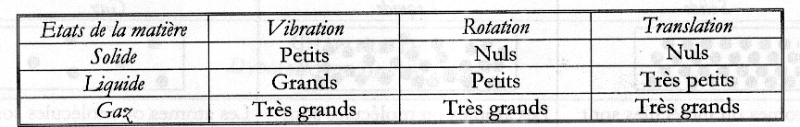

Exemple : modes de vibration de la molécule d'eau :
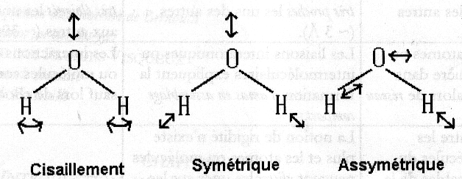

C) Compressibilité - déformation

Ce qui va distinguer les trois états de la matière, c'est une déformation liée à des contraintes mécaniques. On considère comme contraintes mécaniques :
- La compression,
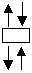

- (Éventuellement) la traction,
- Le cisaillement (correspond à faire glisser des plans.)

Quand un état résiste peu à la compression, on le dit « compressible sinon incompressible. »
Quand un état résiste peu à un cisaillement on le dit « déformable sinon indéformable. »
Un gaz est compressible et déformable, un liquide est incompressible et déformable et un solide est incompressible et indéformable.

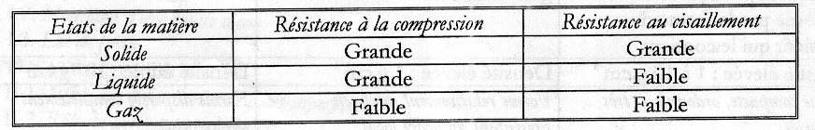

D) Les changements d'état

Ces changements d'état sont conditionnés par deux grandeurs thermodynamiques : température et pression.

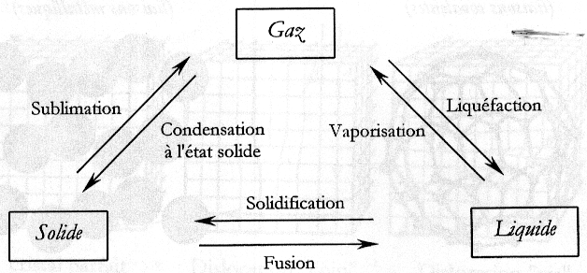

III) L’état solide
A) Notion de réseau cristallin

L'état solide cristallisé est caractérisé par un arrangement périodique d'atomes. (Cela permet de savoir comment est organisée la maille élémentaire.)

Exemple de maille :

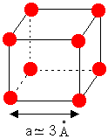

Un réseau cristallin est un arrangement, un empilement des mailles élémentaires.

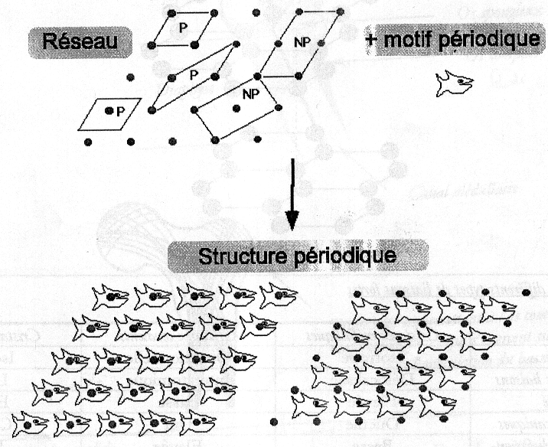

P = primitif
NP = non primitif

B) Les différents types de liaisons chimiques
1) Liaison ionique

Electronégativité = facilité à capter des électrons.
Pour atteindre la structure d'un gaz rare en fonction de l'électronégativté, on va obtenir des ions positifs ou des ions négatifs. Ce qui forme des interactions électrostatiques entre des ions de charges opposées = les liaisons.

Cl et Na vont former des liaisons Na⁺Cl⁻ qui forment du sel NaCl.

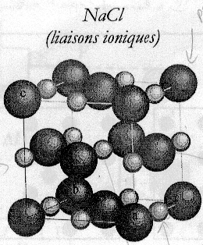
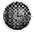
Cl

Na

Pour 8 mailles

Cl = 4atomes

Pour 2 mailles

Pour 4 mailles
cation

Pour 1 maille
Na = 4atomes
anion

CaF₂ CsCl

Ca²⁺ F⁻ Cs⁺ Cl⁻

C'est une liaison qui est forte mais peu dirigeable dans l'espace = isotrope.

2) Liaison covalente

Elle résulte de la mise en commun d'électrons par deux atomes.

C
Si np²
Ge

Ils leur manquent quatre électrons donc ils se trouvent souvent dans un milieu tétraédrique pour mettre en commun ces quatre électrons.

Ces liaisons sont très fortes (exemple : diamant, carbure de silicium SiC) et très dirigées.

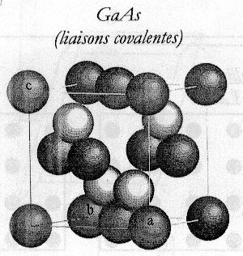
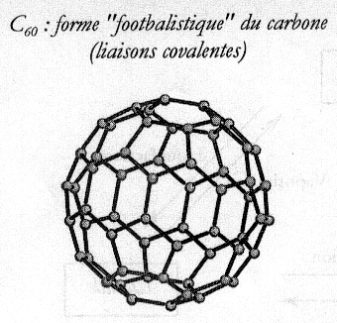

3) Liaison métallique

Elle résulte de métaux qui cèdent des électrons. Une liaison métallique est faite d’ions positifs qui baignent dans une « mer d'électrons. »

Cu, Au, Ag, Pt

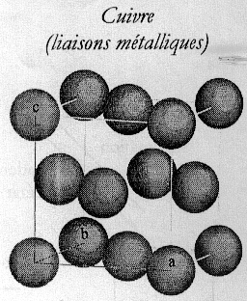

4) Liaison faible

Il y a deux types de liaison :
- La liaison hydrogène : un atome d'hydrogène assure la liaison : pont entre les atomes. Se trouve dans tous les composés organiques ;
- La liaison de Van der Waals.
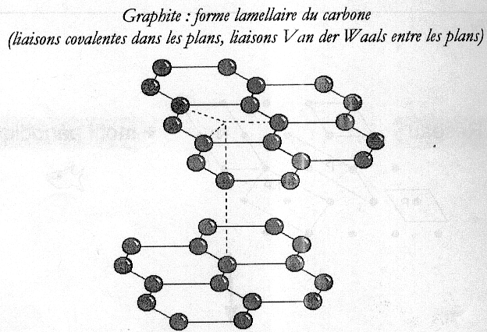
I₂ , graphite

Il va avoir déformation du nuage électronique ⇨ moment apolaire.
Entre deux dipôles, il y a des interactions ⇨ liaisons Van der Waals.

5) Comparaison des différents types de liaisons fortes.

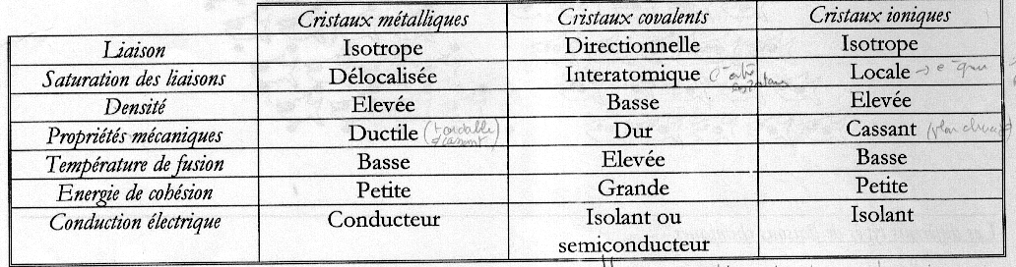

Ductile = tordable (≠ cassant)
Isolant ou semi-conducteur : a besoin d'un apport extérieur d'énergie.

Plan de clivage : plan selon lequel sous une déformation, les ions de même charge sont mis en coïncidence, les liaisons ioniques se cassent de façon très nette.

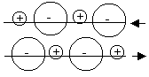

C) Limites de perfection des cristaux

= défauts

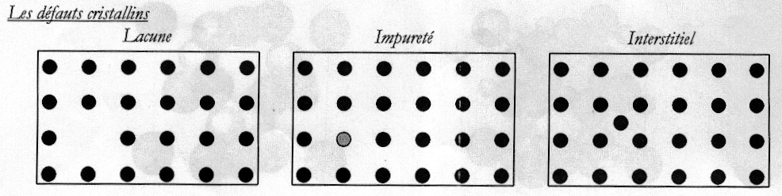

Lacune : manque 1 atome ;
Impureté : remplace 1 atome par un ordre ;
Interstitiel : 1 atome n’occupe pas un site prévu (entre deux atomes.)

L'existence des défauts permet des propriétés très intéressantes.

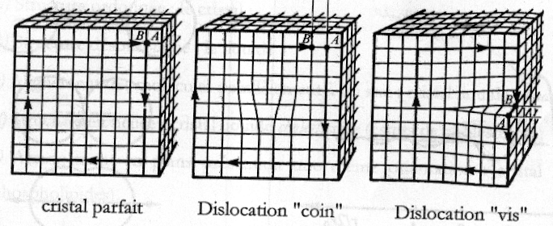

Dislocation « coin » : insertion d'un plan entre de plan

D) Texture d'un solide - Notion sur le tissu osseux

Texture = mosaïque.
Dans certaines régions du cristal, les atomes sont arrangés d'une façon différant d'ailleurs ⇨ cristal mosaïque.

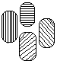
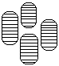

On impose une direction pour donner une texture ⇨


Fabrication canette :

Laminage de la plaque d'aluminium ⇨ plus fine et en texture ⇨ plus résistante.

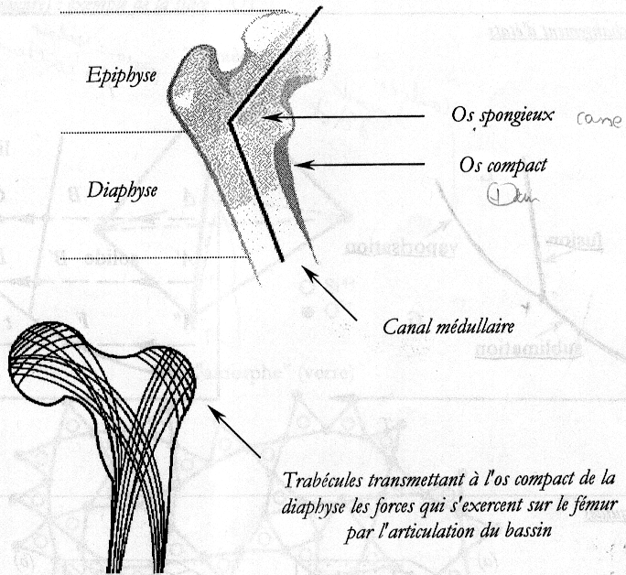
Dans les os :

Il y a des trabécules qui sont des fibres de collagène recouvertes de cristaux qui permettent que les contraintes mécaniques de la zone fragile soient transmises vers la partie dure.

E) Déformation des solides

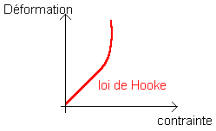

Déformation élastique : tord mais revient à sa forme initiale ;
Déformation plastique : tord et reste tordu ;
Déformation totale : se casse.

1) Traction et compression

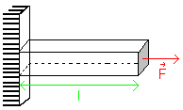
Proportionnel à la pression et la force.
=
Δl en mètres ;
l en mètres ;
F en newtons ;
S en mètres ;
E = module d'élasticité, module de "Young".
Plus le module de Young est fort, plus la déformation est faible, plus il y a résistance.

2) Cisaillement

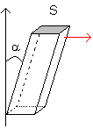
On observe plus une variation de longueur, mais un angle α proportionnel à la pression :
α =
F en newtons ;
S en mètres ;
G = module de cisaillement.
Plus le module de cisaillement est fort, plus il y a résistance.
Unité de E ou G : N.m⁻²

 | E (N.m⁻²) | G (N.m⁻²)
Aluminium | 7.10¹⁰ | 2,5.10¹⁰
Fer | 20.10¹⁰ | 8.10¹⁰
Acier | 2.10¹⁰ | 9.10¹⁰
Os compact | 1,7.10¹⁰ | 0,8.10¹⁰
Os spongieux | 1,7.10⁸ | 10⁸

Application numérique :

Individu : m = 70kg sur tibia ⇨ r = 1cm

= = 2,2.10⁶ N.m⁻²

= * 2,2.10⁶ _ 10⁻⁴

Si l = 30cm
Δl = 30.10⁻⁴cm = 3.10⁻³ cm = 3.10⁻² mm

IV) L'état liquide
A) Modèles des sphères dures

C'est un modèle simple qu'on utilise pour décrire les liquides et certains métaux.
Avec ce modèle, on assimile un atome à une sphère de rayon r₀.
Dans ce modèle, on n’a pas d'interpénétration des nuages électroniques.
Pour les liquides, on a une image moyenne.
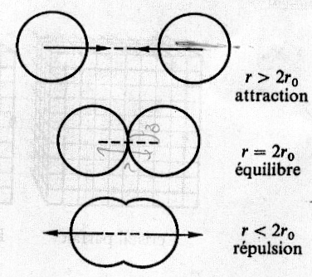
Quand on a un liquide, on a une fonction de distribution.
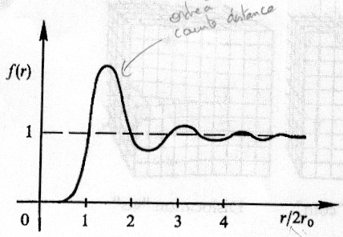
ordre à courte distance

Probabilité de présence d'un atome à une distance r : f(r) * n_{V} * d_{V}
B) Liquides miscibles et non-miscibles

Si les molécules a ont la même affinité que les molécules b alors a et b sont miscibles.
Si les molécules a ne font des liaisons que entre a, b doit en former entre b.
A et b sont non miscibles.

V) L’état gazeux

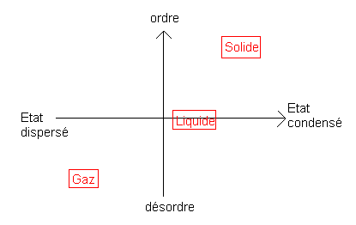

Modèle atomique ⇨ classification.

VI) Les changements de phase

Les deux paramètres régissant les changements d'état sont la pression P et la température T.
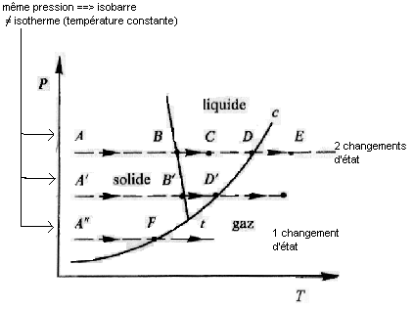

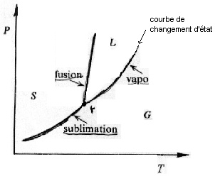

La courbe dépend de la substance étudiée.

Le point d'intersection des trois courbes est le point triple. La substance est dans les trois états en même temps. On peut ajouter de la quantité de matière au point t mais on ne change pas d'état.

Au-dessus de t, on passe par deux changements d'état.
Au-dessous de t, on passe par un changement d'état.

Diagramme de phase de l'eau

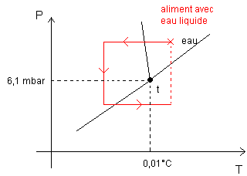

Pour mettre en évidence le point triple : lyophilisation :
congélation ⇨ abaissement pression ⇨ réchauffement ⇨ aliment desséché

Solide-liquide = la pente est négative : les molécules sont en mouvement, proches les unes aux autres.
⇨ Masse volumique glace < masse volumique de l'eau liquide.
0,917g/cm³ à 0°C < 0,997g/cm³ à 25°C

A masse égale, le volume de la glace est supérieur au volume occupé par l'eau.
Dans le cas des solides, les molécules d'H₂O sont telles qu'il y a une distance entre elles ⇨ augmentation du volume.

➢ Phénomène de surfusion :
- Chauffer ⇨ purifier ;
- Refroidir lentement jusqu'à -15°C, reste liquide ;
- Si introduction d'une impureté ⇨ cristallisation spontanée.

➢ Quantité de chaleur = Q = L_{f} * m
L_{f} = chaleur latente de fusion
Glace 0°C ⇨ eau liquide 0°C ⇨ eau liquide à 100°C ⇨ vapeur d'eau à 100°C

VII) Les états intermédiaires

Un état intermédiaire = c'est un état entre deux états des composés qui se trouve à cheval sur deux états.

➢ États « amorphes » :
Le verre : SiO₂ est formé de tétraèdres SiO₄.
Fusion du SiO₄ (> 1000°C), trempe (< 77K) ⇨ verre ⇨ l’état amorphe est un état solide mais tout est désorganisé (≠ solide), pas d'ordre à longue distance ⇨ état entre solide (macroscopiquement solide) et liquide (microscopiquement désorganisé.)

➢ État cristallisé : quand le refroidissement se fait lentement, les tétraèdres s'organisent avec un arrangement périodique (solide ⇨ cristal (quartz.))

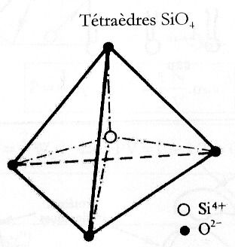
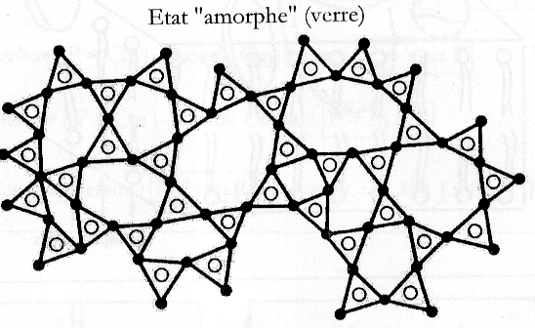

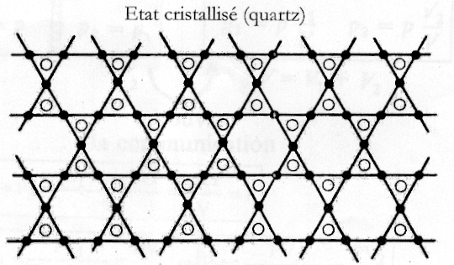

➢ État « cristal liquide » :
Benzoate de cholestérol :

T < 145°C ⇨ État cristallin ;
T > 179°C ⇨ État liquide (transparent.)

Entre ces deux températures : 145°C < T < 179°C ⇨ État « cristal-liquide. »
Entre ces deux états, l'état est liquide mais il y a arrangement des molécules (ce qui fait penser à un cristal.) Selon les molécules utilisées, les arrangements sont différents :
- Cristal liquide nématique (organisation parallèle des molécules) ;
- Cristal liquide cholestérique (organisation en plan) ;
- Cristal liquide smectique (organisation parallèle des molécules mais en tranches.)

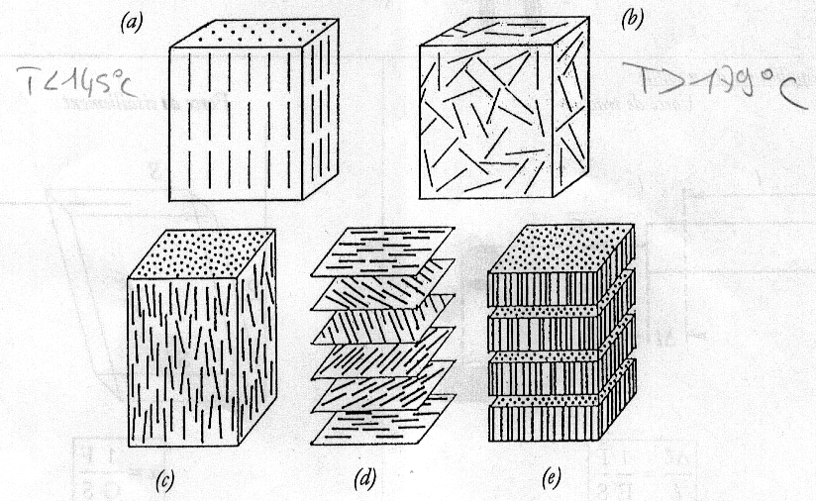

T > 179°C

T < 145°C

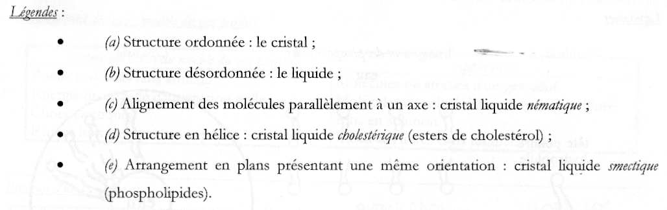

⬧ Cristaux nématiques :

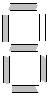
Exemple : montre (écran)
Afficher 7 segments :

Lors de l'application d'une tension aux plaques, l'arrangement, l'orientation des molécules change, ce qui modifie les propriétés optiques (apparaissent claires ⇨ sombres.)
⬧ Cristaux cholestériques :

Exemple : thermomètre en bande :

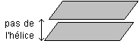

Quand la température change, le pas de l'hélice est changé
⇨ Les propriétés optiques sont changées.

⬧ Cristaux smectiques : ⇨ affinité avec l'eau ; lorsque l’on met des molécules polaires dans l'eau polaire, les molécules s'organisent tête hydrophile + eau ; queue hydrophobe sans eau.
Exemple : liposome et membrane :

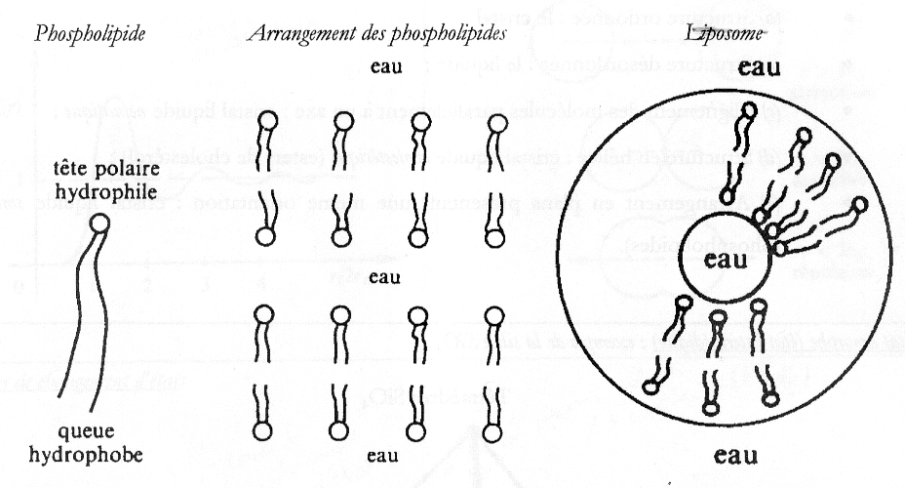

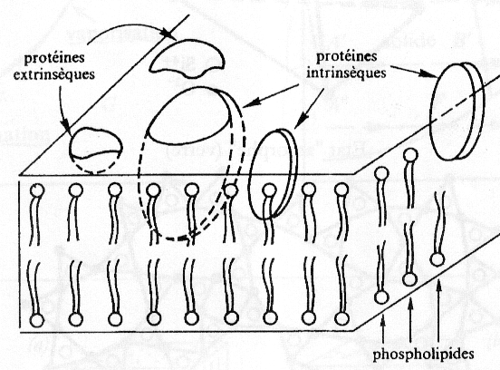

INTRODUCTION AUX PHÉNOMÈNES DE SURFACE

I) Notion de tension superficielle
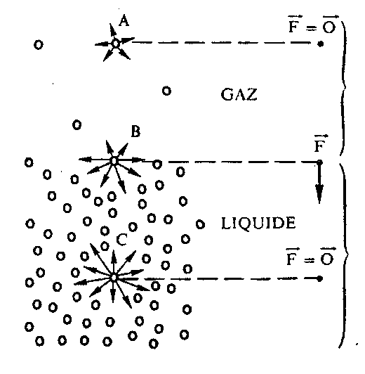

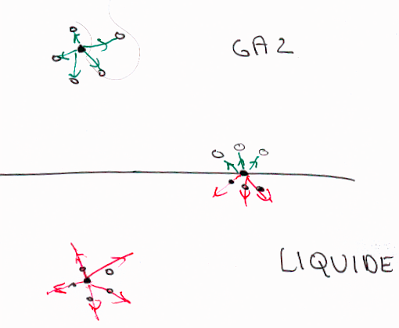

Dans le gaz, les molécules sont distantes, donc les interactions sont faibles.
Dans le liquide, les distances étant plus faibles, les interactions sont plus fortes.
Dans les deux cas, la résultante des interactions est nulle.
A la limite entre gaz et liquide, les interactions coté gaz sont faibles, et coté liquide, fortes. Globalement, on a une force qu'on va appliquer sur la molécule qui a tendance à rattacher cette molécule vers le liquide.

a pour effet d'attirer la molécule vers le liquide. Cela a pour conséquence de minimiser la surface séparant le liquide du gaz.

L'interface liquide/gaz peut être assimilée à une membrane élastique. La tension superficielle caractérise la rigidité de l'interface. Elle correspond à la force qui empêche l'entrée de la molécule dans l'eau tout en étant attirée par

L’énergie superficielle est l'énergie que possède un liquide qui possède une surface libre. Elle est proportionnelle à la surface libre : E_{S} = σS
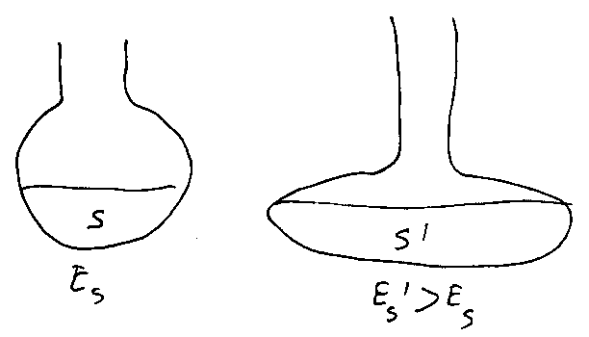
σ : coefficient de tension superficielle
S : surface libre

Ballon de baudruche:

En contact avec l'air : ρ (N.m⁻¹) :
Eau (20°C) : 7,3.10⁻²
Eau (37°C) : 7,0.10⁻²
Glycérol (20°C) : 6,3.10⁻²
Ethanol (20°C) : 2,2.10⁻²
Mercure (20°C) : 0,436

Plus la tension superficielle est importante, plus la surface sera difficile à traverser.

Conséquences

➢ Surpression dans les gouttes

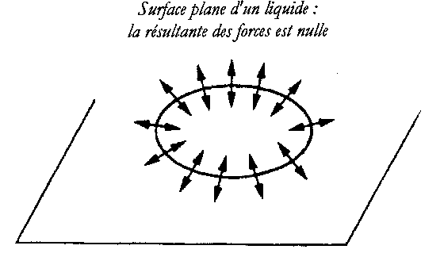
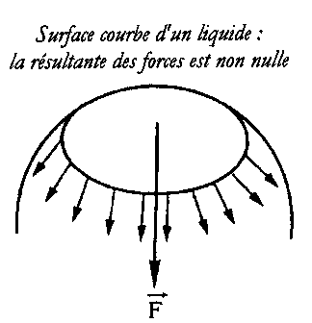

Plus la surpression à l'intérieur de la goutte est grande, plus la goutte est petite.
Δp =

La surpression à l'intérieur d'une goutte d'eau dans de l'air et d'une goutte d'air dans de l'eau sont identiques à rayon égal.

Dans une bulle, la surpression est deux fois plus élevées car il y a deux surfaces eau-air.
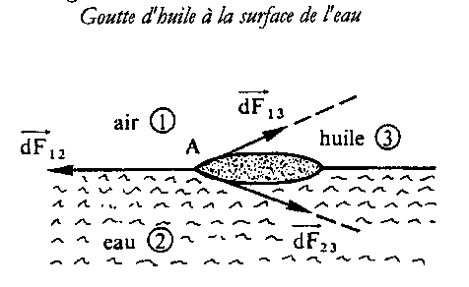
Δp =

Volume de 1m³ :
Surface d'un tétraèdre 7,21m²
Surface d'un cube 6m²
Surface d'un octaèdre 5,72m²
Surface d'une sphère 4,836m²

➢ Mouillage d'une goutte d'eau :

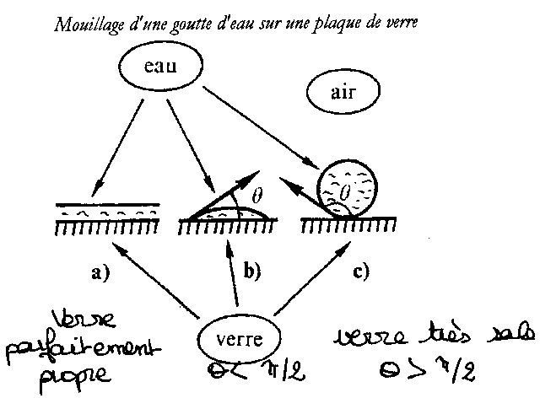

➢ Ascension capillaire : loi de Jurin

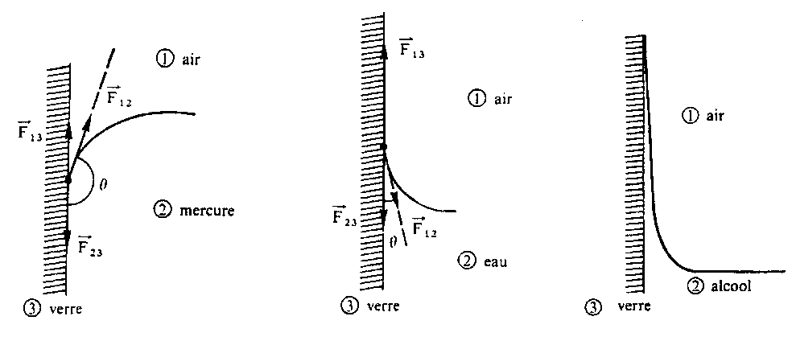

Les forces ; ; dépendent directement des tensions superficielles σ₁₋₂ ; σ₂₋₃ ; σ₁₋₃

La remontée sur les bords s'appelle le « phénomène de capillarité. »

Loi de Jurin :

La hauteur du liquide est inversement proportionnelle au rayon du tube. Plus le rayon est petit, plus le liquide monte.

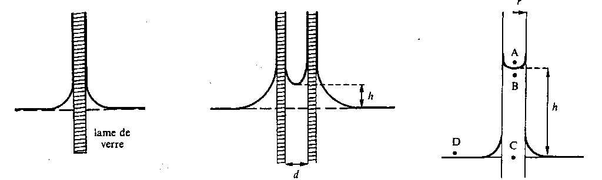

H =
σ : tension superficielle
ρ : masse volumique
g : accélération de pesanteur
r : rayon

II) Application en biologie
A) Effets liés à l'existence de films superficiels
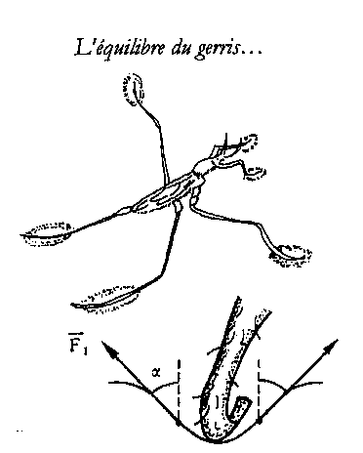
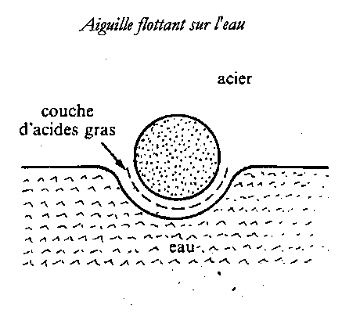
(1) (2)

(1) La présence d'un film monomoléculaire modifie la tension superficielle.
(2) Le gerris modifie la tension superficielle au niveau des pattes.

Exemple : tensioactif dans la lessive.
Exemple : une aiguille propre, dans un verre d'eau, tombe au fond, mais si elle est sale, elle s'équilibre.

B) Rôle du surfactant pulmonaire

Dans les alvéoles pulmonaires, un surfactant recouvre la paroi, cela permet de modifier les tensions de surface permettant les échanges, sinon il n'y aurait pas d'échange.

